惠政文〔2021〕37号

惠安县人民政府关于
印发惠安县城镇房地产交易基础价格的通知

各镇人民政府，县直有关部门：
《惠安县城镇房地产交易基础价格》（2021年修订）已经2021年3月8日县政府第2次常务会议研究同意，现印发给你们，请认真遵照执行。

惠安县人民政府
2021年4月24日
（此件主动公开）
惠安县城镇房地产交易基础价格
（2021年修订）

根据《中华人民共和国城市房地产管理法》《城市房地产转让管理规定》，为进一步规范房地产交易市场及交易税费缴纳行为，防止低报成交价逃避税费征收，同时减少办事环节方便群众，特修订本基础价格。
在房地产交易中，若申报的成交价高于基础价，按申报价计收税费；若申报成交价低于基础价的，按基础价计收税费，交易当事人对基础价不予认可的，可委托具有资质的房地产估价机构进行评估，以评估价作为征收税费的依据。
- 住宅交易基础价格
表1.住宅交易基础价格表 （单位：元/㎡）
类别 |  | 城区一级 | 城区二级 | 城区三级 | 崇武镇 | 惠东片区 | 惠西片区 | 聚龙小镇
高层住宅 | 1-7层 | 5100 | 4700 | 4300 | 4600 | 3600 | 3800 | 6200
高层住宅 | 8-12层 | 5900 | 5400 | 4900 | 5200 | 4000 | 4300 | 7000
高层住宅 | 13层以上 | 6800 | 6200 | 5600 | 6000 | 4600 | 4900 | 8100
多层框架 |  | 3900 | 3300 | 2900 | 3200 | 2800 | 2850 | 7300
多层砖混 |  | 3600 | 3000 | 2600 | 2900 | 2500 | 2500
多层公寓 |  |  |  |  |  |  |  | 9000
独立式 |  | 7200 | 6300 | 5700 | 6100 | 5500 | 5600 | 13500
联排式 |  | 6200 | 5200 | 4600 | 5000 | 4500 | 4500 | 12500
集资房、安置房 | 高层 | 5300 | 4600 | 4200 | 4550 | 3550 | 3750
集资房、安置房 | 多层框架 | 3800 | 3200 | 2800 | 3150 | 2750 | 2800
集资房、安置房 | 多层砖混 | 3500 | 2900 | 2500 | 2850 | 2450 | 2450
住宅夹层 |  | 取相应楼房最低基础价的70%
（一）片区划分：
1.表中城区一至三级区位划分详见附件1《惠安县城区房屋区位等级划分表》、附件2《惠安县城区房屋区位等级划分图》。
2.惠东片区崇武镇单列后，包括山霞镇、涂寨镇、东岭镇、东桥镇、净峰镇、小岞镇、辋川镇区域。
3.惠西片区聚龙小镇单列后，包括黄塘镇、紫山镇区域。聚龙小镇区域包括位于黄塘镇下茂村、紫山镇赤土村和蓝田村的聚龙养生园地产、聚龙远南地产、聚龙福缘居地产、聚龙世茂地产等及后续开发的房地产项目。
（二）住宅类别：表中多层楼房是指总楼层在2-7层的楼房，高层楼房是指总楼层在8层及以上的楼房（八层及以上不带电梯楼房视同多层楼房）。
（三）年限修正：上述基础价格应根据房屋的建成年份进行成新率修正，年限修正系数表如下：
表2.年限修正系数表
年限 | 1990年底前 | 1991-1995年 | 1996-2000年 | 2001-2005年 | 2006-2010年 | 2011-2015年 | 2016-2020年
修正系数 | -46% | -38% | -30% | -22% | -14% | -8% | -3%

二、商业性用房交易基础价格

（一）店面及商场用房交易基础价格
1.县城区域
表3.惠安县城区店面用房交易基础价格表
编号 | 道路名称 | 范围 | 基础价(元/㎡)
L01 | 八二三街 1 | 中山南街——太平街 | 25600
L02 | 石灵街 1 | 惠兴街——中新街 | 21100
L03 | 中新街 | 中山南街——建设南街 | 20600
L04 | 东南街 | 中山南街——建设南街 | 20300
L05 | 惠兴街 1 | 中山北街——建设北街 | 19300
L06 | 中山南街 1 | 惠兴街——八二三街 | 19000
L07 | 建设南街 1 | 惠兴街——八二三街 | 16600
L08 | 中山南街 2 | 八二三街——东南街 | 16200
L09 | 世纪大道 1 | 南阳路——霞莲路 | 16000
L10 | 建设南街 2 | 八二三街——南阳路 | 15100
L11 | 花园一环路 | 花园一环路(含步行街) | 14500
L12 | 花园二环路 | 花园二环路 | 14200
L13 | 八二三街 2 | 建设南街——324 国道 | 14200
L14 | 中山南街 3 | 东南街——南阳路 | 13800
L15 | 八二三街 3 | 龙泉宫——中山南街 | 13800
L16 | 溪滨路 | 世纪大道——324 国道 | 13100
L17 | 建设南街 3 | 南阳路——客运南站 | 12200
L18 | 惠兴街 2 | 建设北街——东霞路 | 11400
L19 | 花园三环路 | 包括支路 | 8500
L20 | 观音楼街 | 观音楼街 | 10300
L21 | 石灵街 2 | 乐园街——惠兴街 | 10300
L22 | 世纪大道 2 | 霞莲路——南环路 | 10400
L23 | 太平街 | 八二三街——建设南街 | 9900
L24 | 惠兴街 3 | 东霞路——324 国道 | 9500
L25 | 惠兴街 4 | 西苑路——中山北街 | 9800
L26 | 朝晖街 | 324 国道——宏毅百汇广场 | 9900
L27 | 东霞路 1 | 瑞安街——惠兴街 | 9600
L28 | 霞莲路 | 南苑路——324 国道 | 9700
L29 | 惠泉南路 1 | 客运南站——五洲现代广场 | 9500
L30 | 中山北街 1 | 锦绣花园城——惠兴街 | 9300
L31 | 南阳路 | 霞苑路——324 国道 | 8900
L32 | 建设北街 | 324 国道——惠兴街 | 8800
L33 | 新宏路 | 世纪大道——霞苑路 | 8700
L34 | 新晖路 | 世纪大道——霞苑路 | 8700
L35 | 新星路 | 世纪大道——霞苑路 | 8600
L36 | 迎宾东路 | 站前路以东 | 8400
L37 | 广海路 | 世纪大道——324 国道 | 8500
L38 | 新景路 | 世纪大道——324 国道 | 8400
L39 | 乐园街 | 石灵街——建设北街 | 8300
L40 | 迎宾中路 | 324 国道——站前路 | 8000
L41 | 霞苑路 | 南阳路——霞莲路 | 7600
L42 | 惠泉北路 1 | 瑞安街——南阳路 | 7400
L43 | 东霞路 2 | 惠兴街——324 国道 | 7200
L44 | 霞张美食街 | 霞张美食街 | 7000
L45 | 西苑路 | 惠兴街——龙泉宫 | 6700
L46 | 霞晖路 | 世纪大道——建设南街 | 6700
L47 | 惠泉北路 2 | 县人武部——瑞安街 | 6500
L48 | 惠泉南路 2 | 南阳路——客运南站 | 6500
L49 | 南苑路 | 霞莲路——南环路 | 6400
L50 | 迎宾西路 | 324 国道以西 | 6100
L51 | 惠溪路 | 聚星国际城——城南工业区河流 | 6000
L52 | 惠泉南路 3 | 五洲现代广场——迎宾中路 | 5800
L53 | 瑞安街 | 东霞路——324 国道 | 5700
L54 | 东霞路 3 | 建设北街——瑞安街 | 5500
L55 | 育苑路 | 南阳路——新景路 | 5200
L56 | 红莲路 | 东霞路——324 国道 | 5100
L57 | 石灵街 3 | 建设北街——乐园街 | 4900
L58 | 中山北街 2 | 北园路——锦绣花园城 | 4800
L59 | 其他路段 | 其他路段 | 4500
2.各镇区域
表4.惠安县各乡镇店面用房交易基础价格表
乡镇名称 | 编号 | 路段名称 | 基础价(元/㎡)
崇武 | L01 | 海滨路(台湾街口－景区大门) | 17600
崇武 | L02 | 惠崇公路(五峰下店－台湾街口) | 15500
崇武 | L03 | 台湾街(台湾街口－卫生院) | 13900
崇武 | L04 | 海景路 | 10900
崇武 | L05 | 西华街(海滨路－环城路) | 9900
崇武 | L06 | 海景商贸城 | 7300
崇武 | L07 | 海景湾花园 | 6500
崇武 | L08 | 惠崇公路(龙西官柱－五峰下店) | 6200
崇武 | L09 | 华西路 | 5000
崇武 | L10 | 台湾街(卫生院－靖江亭) | 4600
崇武 | L11 | 下店南路 | 4300
崇武 | L12 | 东大路 | 4200
崇武 | L13 | 拥军路 | 3900
崇武 | L14 | 其他路段 | 3400
涂寨 | L01 | 文笔街(惠崇公路－旧街) | 10900
涂寨 | L02 | 学兴街(汽车站旁的桥－旧街) | 10300
涂寨 | L03 | 惠崇公路(中国邮政－学兴街) | 6700
涂寨 | L04 | 惠崇公路(学兴街－旧街) | 5100
涂寨 | L05 | 涂寨旧街 | 5100
涂寨 | L06 | 闽南第一市 | 4100
涂寨 | L07 | 学兴街(汽车站旁的桥－惠安四中) | 3700
涂寨 | L08 | 其他路段 | 3200
山霞 | L01 | 惠崇公路(旭日商场－裕兴购物广场) | 7600
山霞 | L02 | 霞兴路 | 5900
山霞 | L03 | 山柄街 | 4500
山霞 | L04 | 惠崇公路(金禾苑－旭日商场) | 4400
山霞 | L05 | 惠崇公路(裕兴购物广场－河流) | 4300
山霞 | L06 | 达利街 | 3500
山霞 | L07 | 其他路段 | 3200
东岭 | L01 | 东兴街(玉仁路－华光路) | 14600
东岭 | L02 | 玉仁路(佳兰花家俬城－东兴街) | 10400
东岭 | L03 | 朝阳路(中心小学－三叉路口) | 8900
东岭 | L04 | 奇康苑 | 7800
东岭 | L05 | 东兴街(玉仁路以西) | 7700
东岭 | L06 | 华光路(朝阳路－荷芳路) | 6900
东岭 | L07 | 瑞盛街 | 5100
东岭 | L08 | 玉仁路(东兴街－荷芳路) | 4800
东岭 | L09 | 建设路(华光南路－万道商业广场) | 4600
东岭 | L10 | 小商品街（含百美路靠小商品城段） | 4400
东岭 | L11 | 朝阳路(三叉路口－龙山路) | 4300
东岭 | L12 | 百美路 | 4000
东岭 | L13 | 荷芳路（玉仁路-华光南路） | 3800
东岭 | L14 | 龙山路 | 3700
东岭 | L15 | 其他路段 | 3200
黄塘 | L01 | 黄塘街(旧街－富民路) | 15200
黄塘 | L02 | 黄塘街(富民路－惠黄公路) | 10200
黄塘 | L03 | 富民路(龙山路－城西大道) | 8300
黄塘 | L04 | 旧街(黄塘街－农贸市场) | 8100
黄塘 | L05 | 惠黄公路(城西大道－龙山路) | 5500
黄塘 | L06 | 城西大道(富邦新天地－塘城丽璟) | 4300
黄塘 | L07 | 学园路(城西大道－黄塘街) | 4300
黄塘 | L08 | 黄塘街(旧街以北) | 3900
黄塘 | L09 | 其他路段 | 3100
辋川 | L01 | 辋川街(沿海大通道－莲山中学) | 7400
辋川 | L02 | 沿海大通道(辋川街－源盛城市花园) | 5600
辋川 | L03 | 玉辋路(沿海大通道－华总财富广场) | 4900
辋川 | L04 | 镇府路(沿海大通道－辋川街) | 3700
辋川 | L05 | 其他路段 | 3000
东桥 | L01 | 沿海大通道南侧(桥－德贤油漆) | 7400
东桥 | L02 | 通政路(沿海大通道－旧街) | 6500
东桥 | L03 | 后苑路(卫生院－万嘉兴商场) | 5900
东桥 | L04 | 沿海大通道(派出所－桥) | 5000
东桥 | L05 | 旧街 | 4400
东桥 | L06 | 沿海大通道北侧(桥－德贤油漆) | 4300
东桥 | L07 | 镇府路 | 3700
东桥 | L08 | 其他路段 | 3000
净峰 | L01 | 崇贤街(卫生院－粮站) | 7000
净峰 | L02 | 明秀街(崇贤街－净峰大道) | 5700
净峰 | L03 | 净峰大道(惠洋大酒店－毓英宾馆) | 4700
净峰 | L04 | 崇贤街(卫生院－星河城) | 4200
净峰 | L05 | 镇府路(净峰中学－明秀街) | 4100
净峰 | L06 | 其他路段 | 3000
紫山 | L01 | 翁后街(金色新城－翁后横街) | 5800
紫山 | L02 | 镇府路 | 4700
紫山 | L03 | 翁后横街 | 4500
紫山 | L04 | 其他路段 | 3000
小岞 | L01 | 明青街(岞兴街－农贸市场) | 6000
小岞 | L02 | 岞兴街(镇政府－河) | 4300
小岞 | L03 | 岞兴街(坡顶－镇政府) | 3400
小岞 | L04 | 其他路段 | 2900
（1）二层及以上店铺或商场：二层店铺及店面夹层或二层商场基础价格按同路段或同区位同街区底层店面基础价格的33%计算，二层及以上店铺或商场基础价格按不低于同区位同类住宅基础价格执行。
（2）年限修正：店面、店面夹层、二层及以上店铺或商场用房的基础价格时不考虑年限修正。

（二）办公（写字楼）用房交易基础价格
表5.惠安县城区办公用房交易基础价格表（单位：元/㎡）
类别 |  | 城区一级 | 城区二级 | 城区三级
高层 | 1-7层 | 6300 | 5700 | 5100
高层 | 8-12层 | 7000 | 6400 | 5800
高层 | 13层以上 | 8100 | 7400 | 6700
多层框架 |  | 4300 | 3600 | 3200
城区外各乡镇区域的办公用房基础价格按同区位同类住宅基础价格执行。
1.片区划分：表中城区一至三级区位划分详见附件1《惠安县城区房屋区位等级划分表》、附件2《惠安县城区房屋区位等级划分图》。
2.房屋类别：表中多层楼房是指总楼层在2-7层的楼房，高层楼房是指总楼层在8层及以上的楼房（八层及以上不带电梯楼房视同多层楼房）。
3.年限修正：执行上述基础价格，应根据表2.《年限修正系数表》进行房屋的建成年份成新率修正。

三、配套用房交易基础价格
表6.配套用房交易基础价格表 （单位：元/㎡）
类别 | 城区一级 | 城区二级 | 城区三级 | 崇武镇 | 惠东片区 | 惠西片区 | 聚龙小镇
车库 | 5900 | 5000 | 4300 | 4800 | 4200 | 4300 | 8800
地下车位 | 8500 | 5500 | 4500 | 5500 | 3800 | 4000 | 8500
储藏间 | 取相应楼房最低基础价的70%

1.片区划分：表中城区一至三级区位划分详见附件1《惠安县城区房屋区位等级划分表》、附件2《惠安县城区房屋区位等级划分图》。
2.子母车位：地下车位中的子母车位取相应区域地下车位基础价的73%。
3.年限修正：储藏间执行上述基础价格，应根据表2.《年限修正系数表》进行房屋的建成年份成新率修正。
车位、车库等交易价格不考虑车位、车库的年限修正。

四、工业生产及仓储用房交易基础价
由于工业生产及仓储用房的结构类型、容积率差异较大，因此，工业生产及仓储用房的交易应以有资质的房地产价格评估机构评定的价格为依据计收税费。
五、附则
（一）执行基础价格进行年限修正时，若房屋建成（竣工验收）年份不详，则以首次办理房地产登记时间为建成年限；若无法确定房屋建成（竣工验收）年份且无办理房地产登记，则以颁发土地使用权证的时间为建成年限；以上年份均不能确定时，可根据建设部颁发的《房屋完损等级评定标准》（见附件4）,采用直观判定法确定其成新率进行修正。
（二）因城市建设步伐加快，本基础价格未涉及的交易对象，可另行委托有资质的评估机构出具评估报告作为计税依据。
（三）本交易基础价格自发文之日起执行，2013年3月28日发布的《惠安县城总体规划区内房地产交易基础价格》即停止执行。
（四）本次价格修订由县住建局负责解释。

附件：1.惠安县城区房屋区位等级划分表

2.惠安县城区房屋区位等级划分图

3.惠安县城区及各乡镇店面路段划分图

4.房屋完损等级评定标准

附件1
惠安县城区房屋区位等级划分表

房屋区位级别 | 界线范围
一级 | 西苑路——锦绣花园城——君临世纪——乐园街——东霞路——324 国道——林辋溪——霞苑路——西苑路
二级 | 分布在一级地外围，即：科山公园——泗洲溪——北园路北侧约300 米——高级中学西侧——建设北街西侧约250 米——南洲村南侧——324 国道——惠溪路——迎宾中路—— 324 国道——南环路——狮山路——惠黄路南侧约 150 米——恒大华府西侧——洞口小区西侧——科山公园
三级 | 分布在二级地外围，即：城北工业区西侧——惠泉北厂西侧——侯卿中学——324 国道东侧约 200 米——惠溪路东侧约200 米——河流——工农村东侧——铁路线——城南新区规划范围界线——达利集团——霞光村西侧——城北工业区西侧

附件2
惠安县城区房屋区位等级划分图
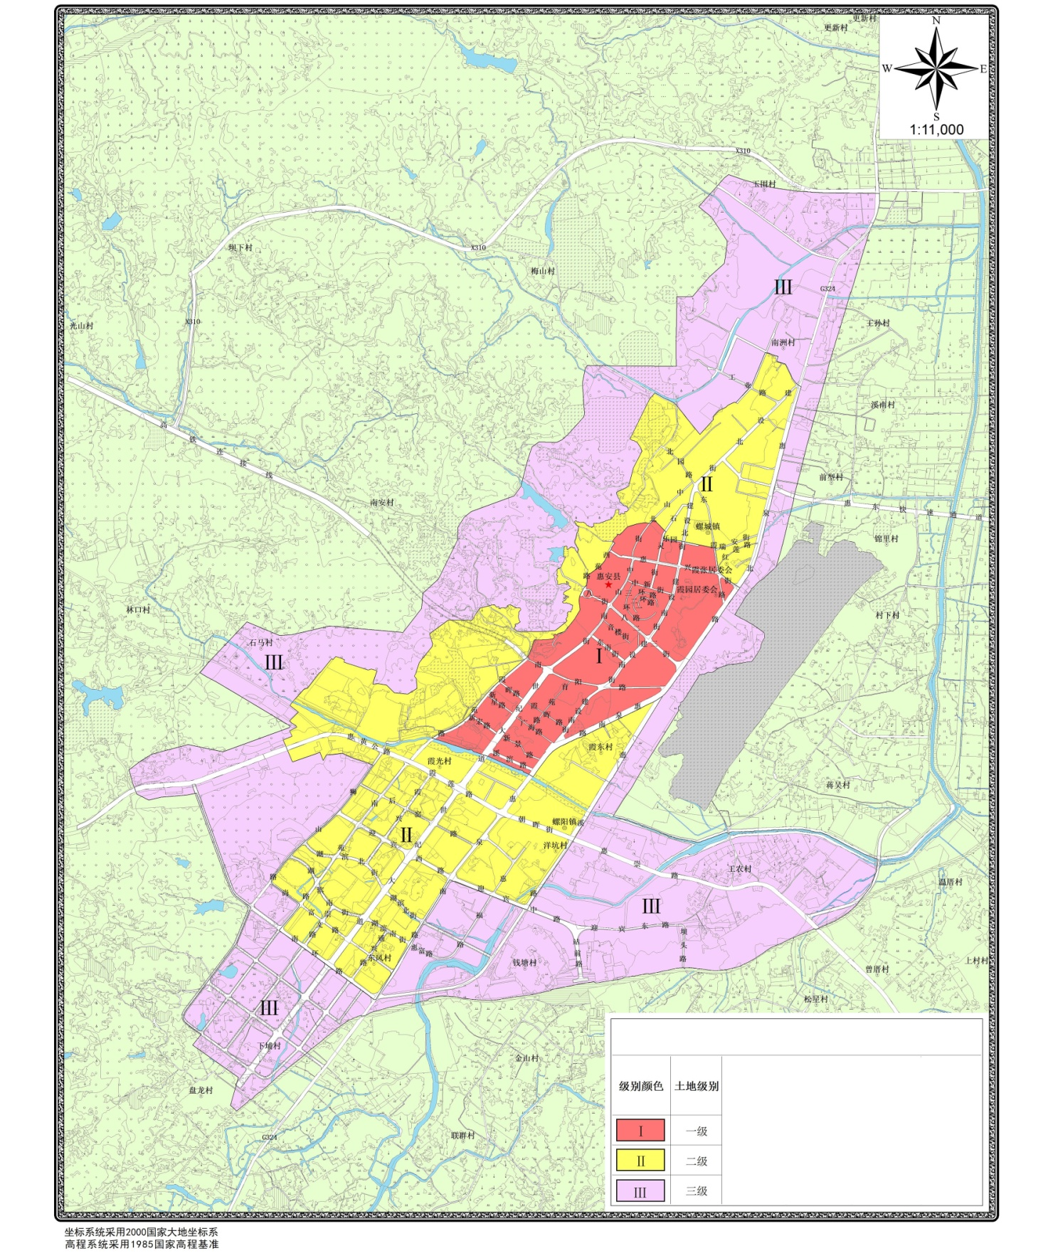

附件3-1
惠安县城区店面路段划分图
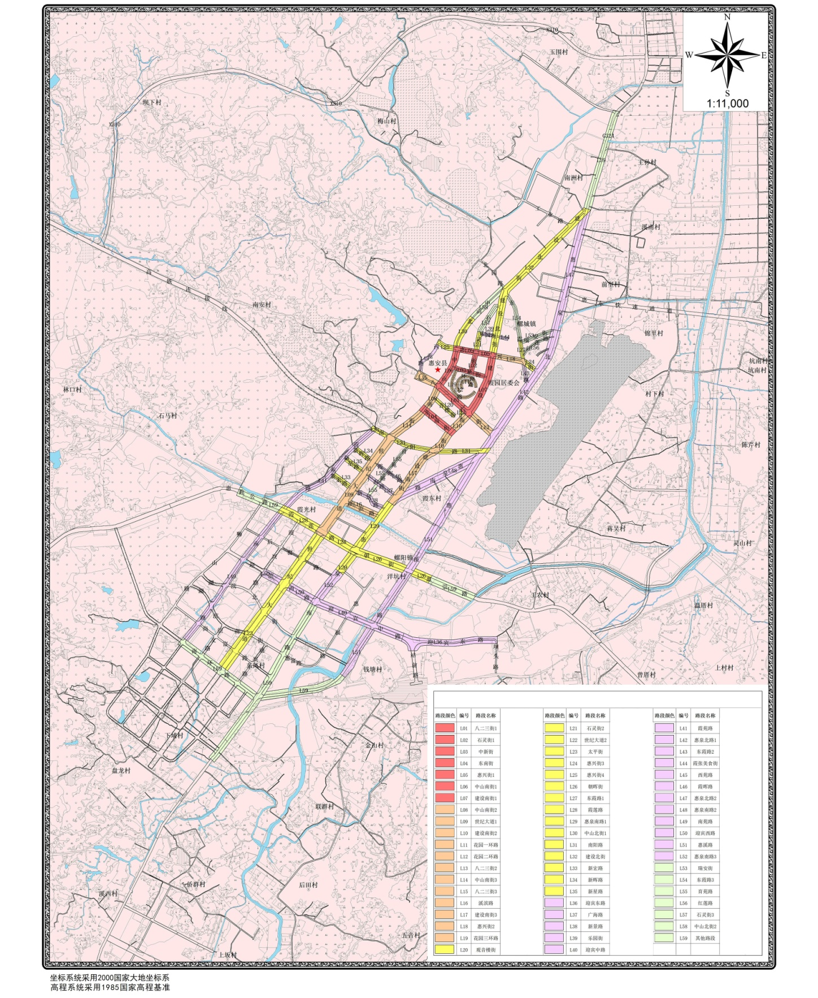
附件3-2
惠安县崇武镇店面路段划分图

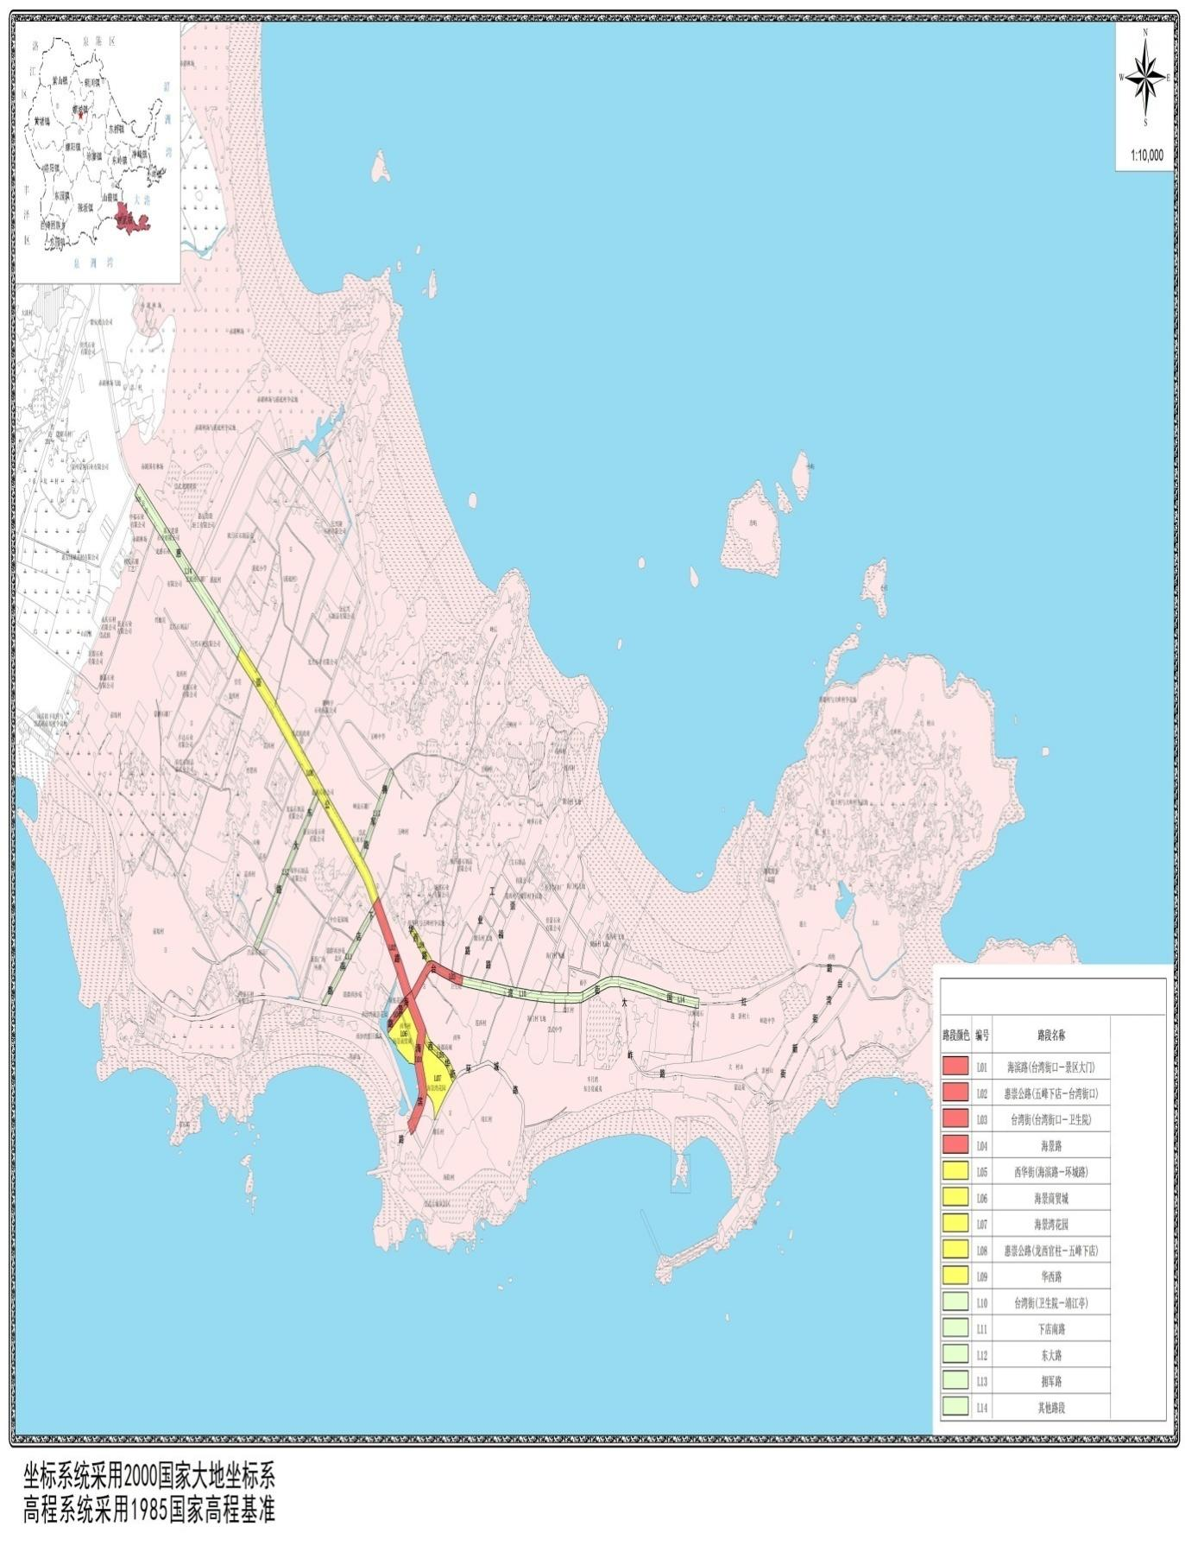
附件3-3
惠安县涂寨镇店面路段划分图
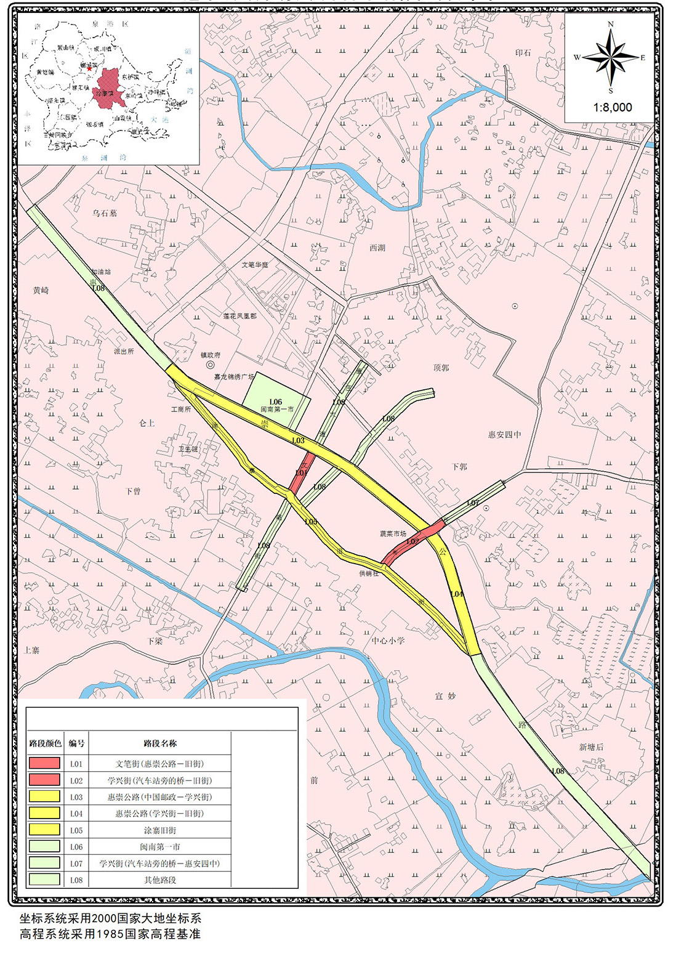

附件3-4
惠安县山霞镇店面路段划分图
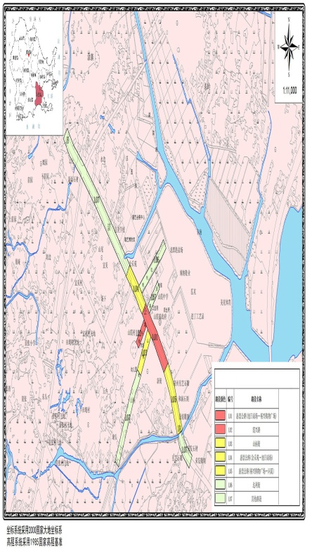
附件3-5
惠安县东岭镇店面路段划分图
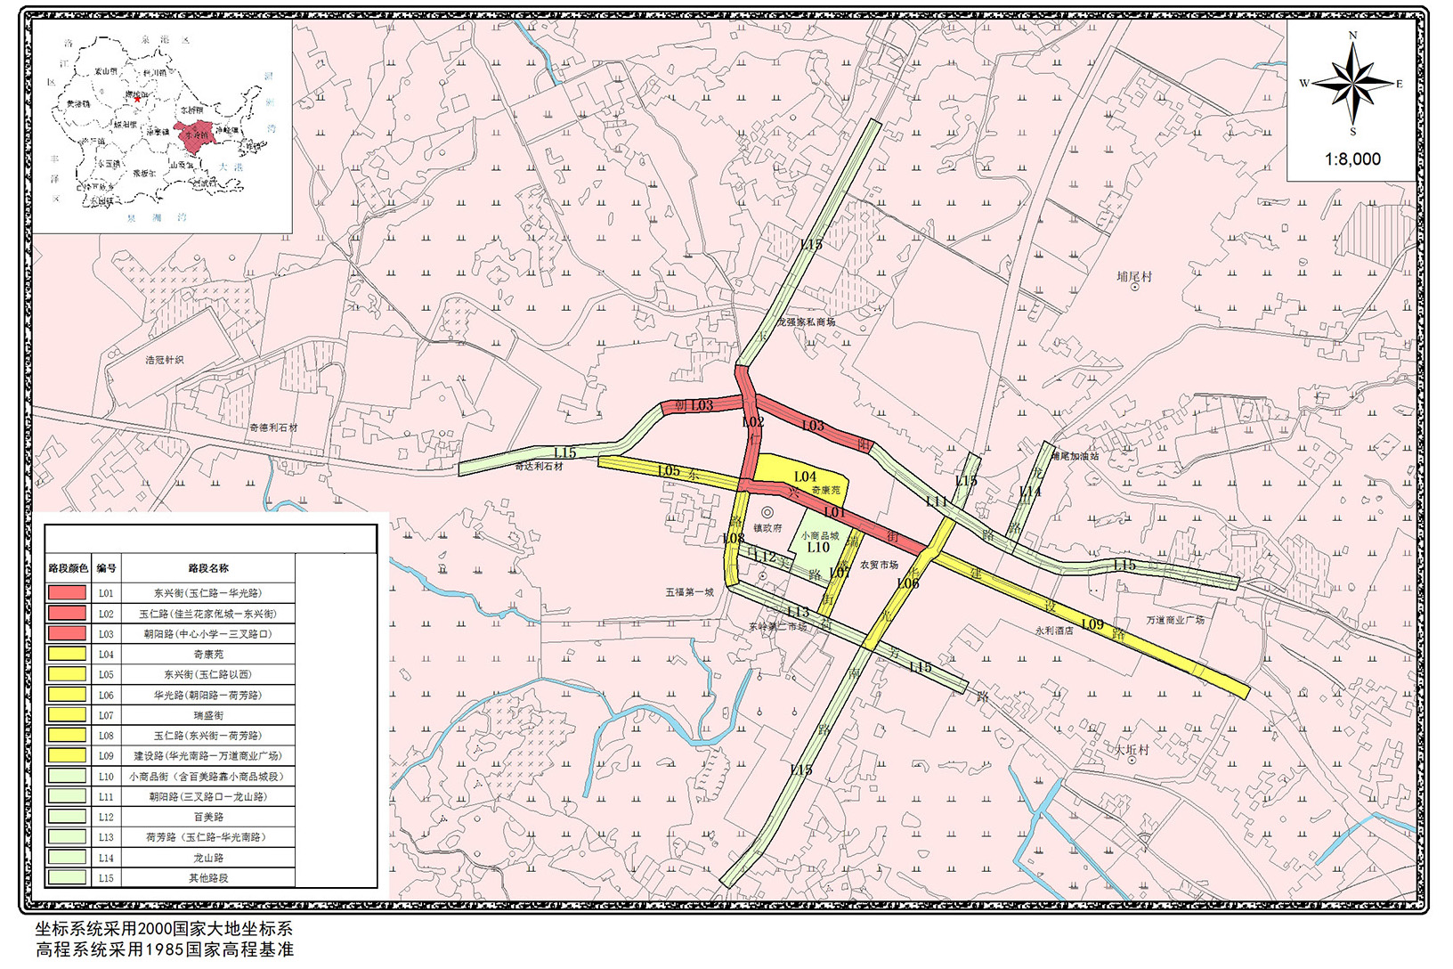

附件3-6
惠安县黄塘镇店面路段划分图
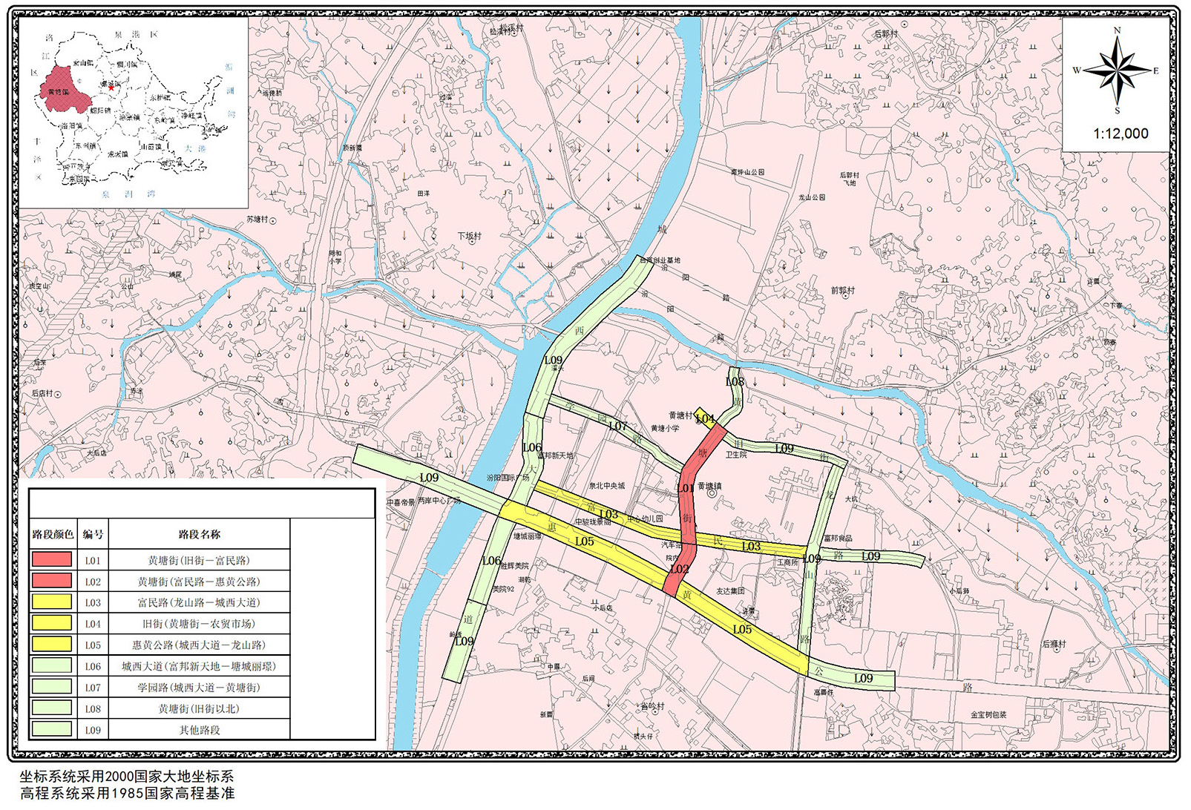

附件3-7
惠安县辋川镇店面路段划分图
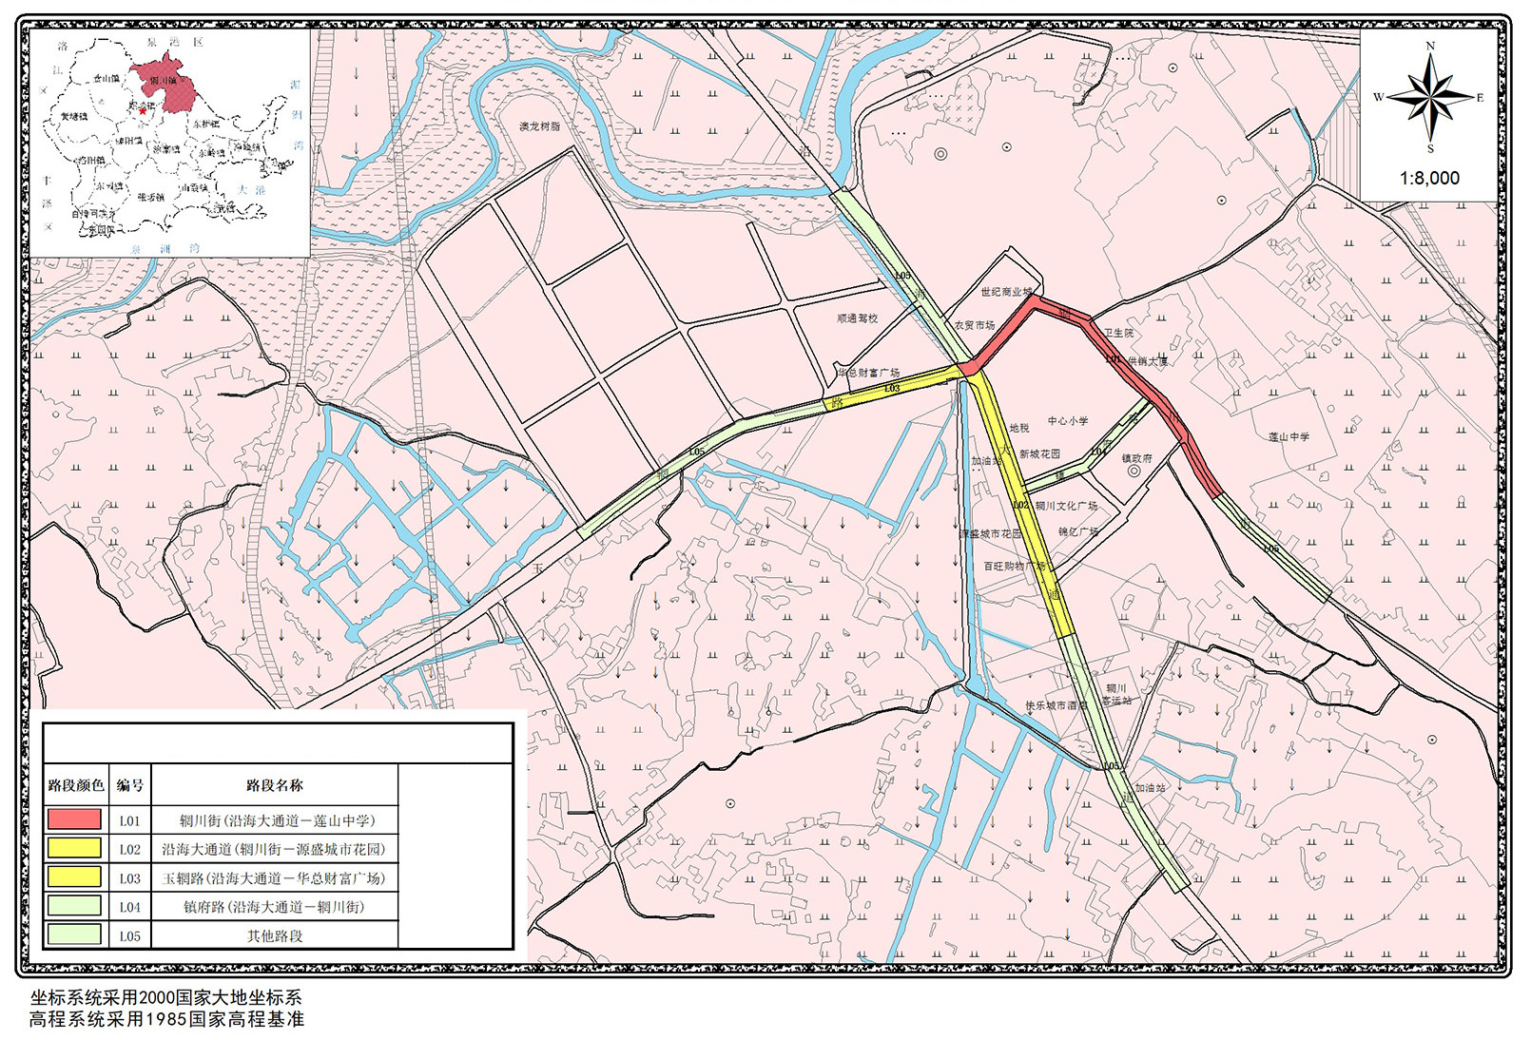
附件3-8
惠安县东桥镇店面路段划分图
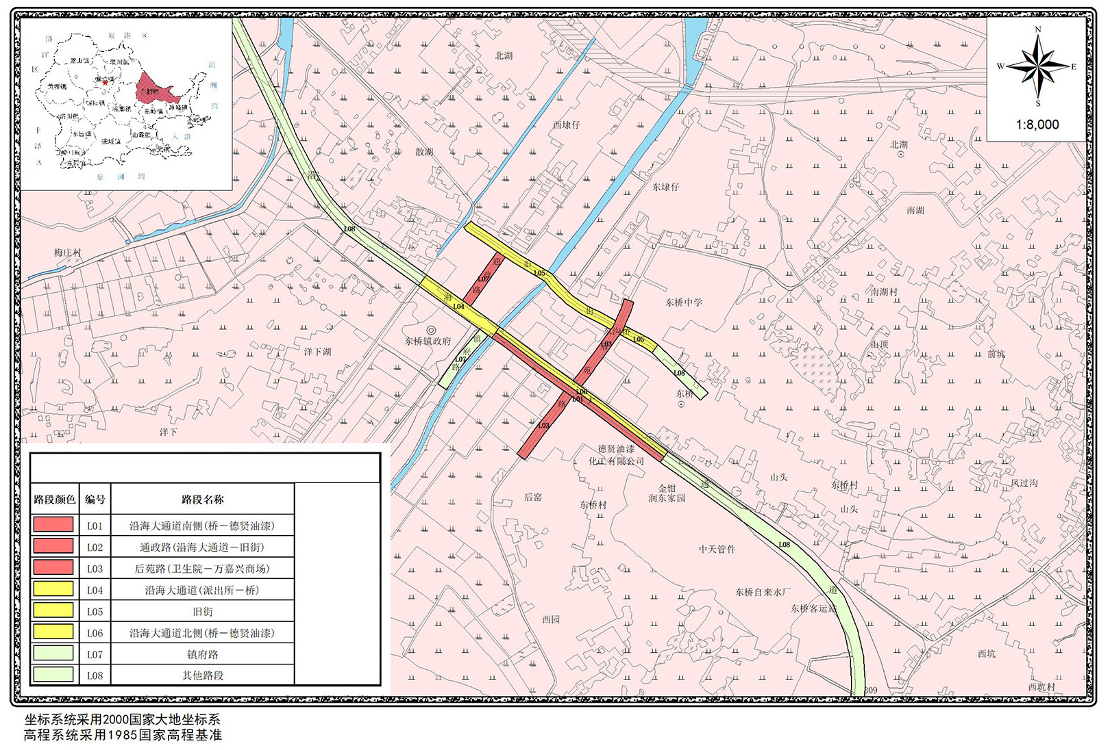

附件3-9
惠安县净峰镇店面路段划分图
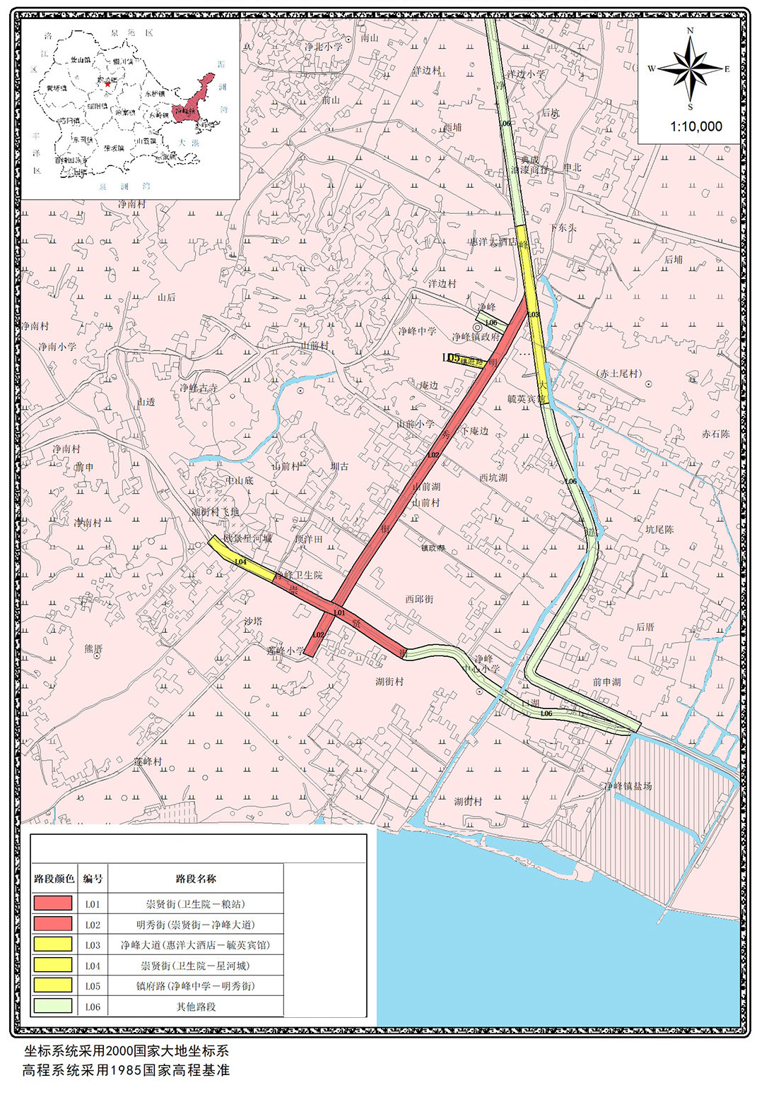

附件3-10
惠安县紫山镇店面路段划分图
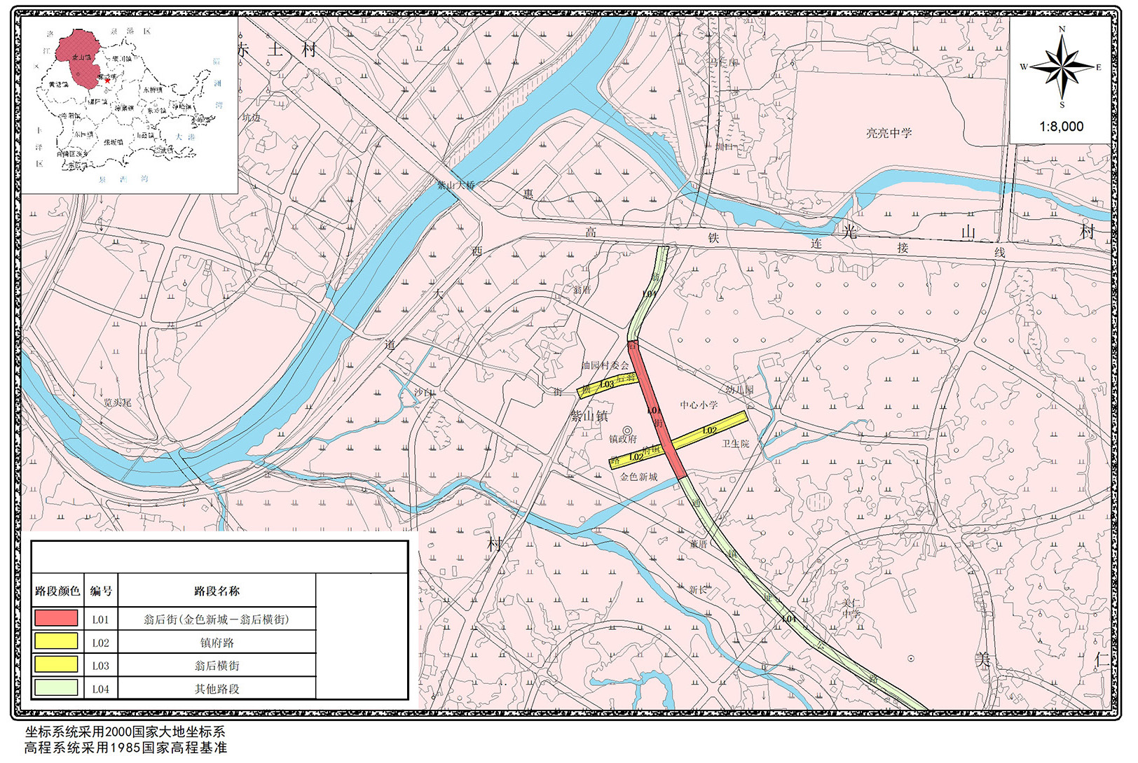

附件3-11
惠安县小岞镇店面路段划分图
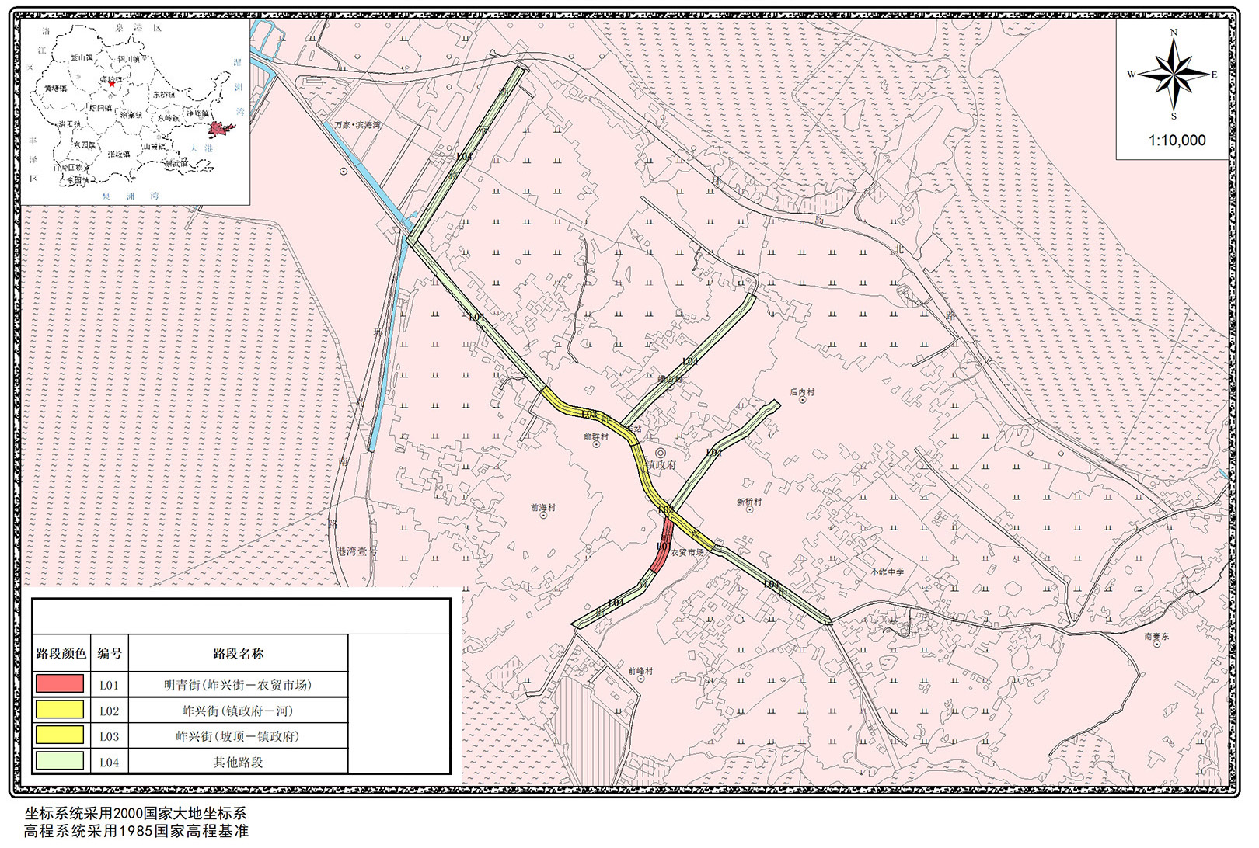

附件3-12
聚龙小镇区位图
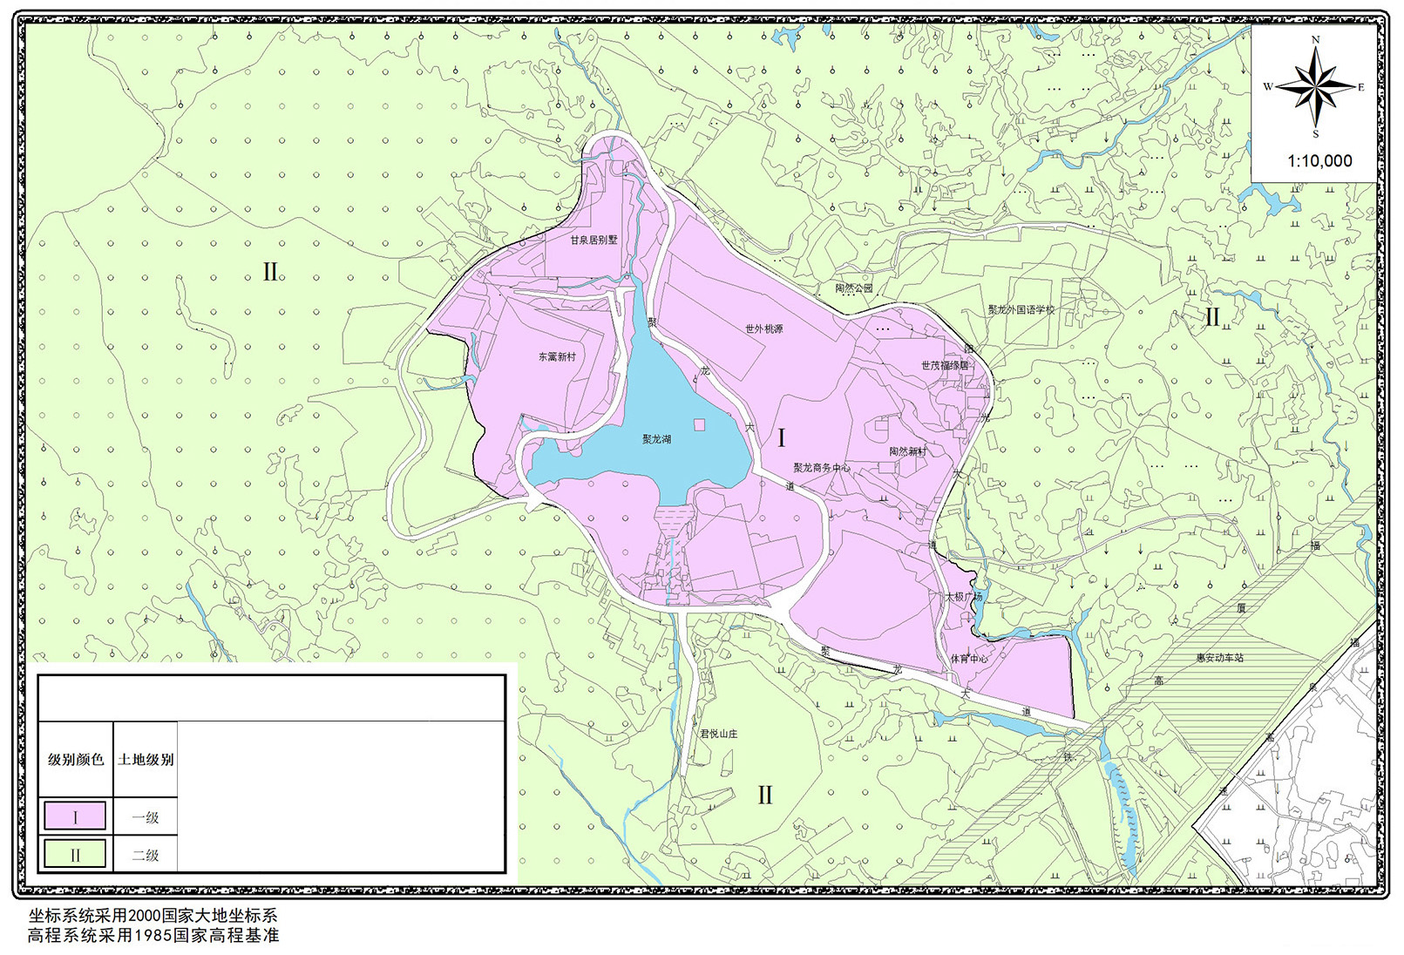

附件4
房屋完损等级评定标准

房屋标准 | 成新率(%) | 基本评定标准
完好房 | 95 | 结构构件完好，外装修和设备完好、齐全完整，管道畅通，现状良好，使用正常或虽个别分项有轻微损坏，但一般经过小修复就能修复。
基本完好房 | 80 | 结构基本完好，少量构部件有轻微损坏，外装修 基本完好，油漆缺乏保养，设备、管道现状基本良好，能正常使用经过一般性的维修就能恢复的。
一般损坏房 | 65 | 结构一般性破坏，部分构件有损坏或变形，屋面局部漏雨，外装修局部有破损，老化，设备、管道不够畅通，水、电照管线有部分老化、损坏残缺，需要进行中修或局部大修更换部分部件。
严重损坏房 | 50 | 房屋年久失修，结构有明显变形或损坏，屋面严重漏雨，外装修严重变形、破损，老化见底，设备陈旧不齐全，管道严重堵塞，水卫、电照管线，需进行大修或翻修、改建。
危险房 | 40 | 承重构件已属危险构件，结构丧失稳定及承载能力，随时有倒塌可能，不能确保住用安全。

───────────────────────────-
X县直有关部门: 县发改局、财政局、资源局、住建局、审计局、统计
局、税务局。
抄送：县委办、人大办、政协办。
───────────────────────────-
X惠安县人民政府办公室 2021年4月24日印发
───────────────────────────-

